CONTEXTE
Le grand Lyon (les 9 arrondissements de Lyon et sa banlieue limitrophe) met à la disposition de ses habitants ou des touristes ses 4000 vélos, répartis dans ses 300 stations. Les utilisateurs peuvent les louer moyennant un abonnement et une contribution en fonction du temps d’utilisation.

Ce système a été mis en place dans la communauté urbaine de Lyon mais est géré par l'entreprise JCDecaux qui est un groupe industriel français spécialisé dans la publicité urbaine.

Les vélos sont entretenus soit sur place, soit dans un atelier où travaillent 3 techniciens et un responsable des achats chargé des commandes de pièces détachées mais aussi de rédiger des demande de remplacement des vélos volés ou non réparables.

La mairie étudie le projet de mettre aussi à la disposition de la population des VAE (vélo à assistance électrique) afin d’augmenter encore le nombre d’utilisateurs de ce moyen de transport écologique.

Le vélo peut se voir attribuer plusieurs états :
- détérioré, non utilisable mais encore dans la station
- volé dans une station par une personne non identifiée,
- non restitué quand il n’est pas rendu après les 24h conventionnelles,
- en circulation quand il est loué par un adhérent,
- opérationnel qui peut être loué,
- en révision lorsque le vélo part en atelier pour être réparé

la location des vélos
Toute personne souhaitant louer un vélo doit auparavant soit souscrire un abonnement annuel, soit acheter un ticket pour 1 ou 7 jours. Lors de chaque utilisation, l’adhérent peut consulter éventuellement à distance s’il y a un vélo disponible. Il ne pourra le rendre que dans une station où il y a une place libre. S’il ne rend pas le vélo avant la fin des 24h, il perdra sa caution et le vélo sera considéré comme volé.
Le client peut informer le centre que son vélo a des défauts de fonctionnement (roue crevée ou dégonflée, panier manquant etc…).
La tarification est effectuée pour chaque trajet et elle commence à la 31ème minute.

Les vélos et les tarifs des locations
- Exemple de description
Vélo :  - taille des roues : 28”  - Poids : 25 kg  Accessoires :  - Panier :Oui | 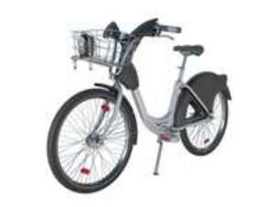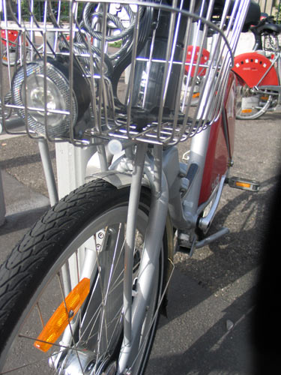

- Dépôt de garantie
Pour responsabiliser un peu plus les utilisateurs contre le vol et les pertes de vélos, un dépôt de garantie de 150,00 euros est demandé à tout utilisateur. Ce dépôt est encaissé sur la carte bancaire si le vélo n’est pas rendu dans les 24h.

- Prix location des vélos
- Utilisez le vélo toute l'année
Il faut s’inscrire sur internet afin d’obtenir une carte et toutes les informations nécessaires à l'utilisation du vélo.
Abonnement annuel | 15 €
Fractions de 30 minutes  Première fraction comprise dans l’abonnement. | 0,75 €
Tarif majoré pour avoir dépassé 2 heures d'utilisation  Par demi-heure. | 1 ,50 €

- Utilisez le vélo de temps en temps
Vous pouvez opter pour l’achat d’un ticket pour une durée déterminée (1 ou 7 jours). Ce ticket permet dès réception du code d'accès et de votre code secret (par e-mail ou SMS) d’utiliser un vélo.
Ticket 1 jour | 1, 50 €
Ticket 7 jours | 5,00 €
Fraction de 30 minutes  premières minutes offerte à chaque trajet dans le ticket. | 1 €
Tarif majoré pour avoir dépassé 2 heures d'utilisation  Par demi-heure. | 2 €

- Pénalités:
- en cas de perte ou d’endommagement du système antivol et/ou de la clé associée : 15 €
- en cas de perte ou d’endommagement de la carte : 5 €
- en cas d’endommagement du vélo :
- du guidon : 80 €
- du changement de vitesse : 18 €
- du feu avant : 30 €
- du feu arrière : 11 €
- de la fourche : 19 €
- de la roue avant : 55 €
- de la roue arrière : 55 €
- du pneu avant ou arrière : 11 €
- du garde boue avant : 4 €
- d’une pédale : 6 €
- de la béquille : 4 €
- du cardan : 65 €
- du carter arrière : 5 €
- de la selle : 7 €
- du garde boue arrière : 10 €
- du collier ou de la tige de selle : 4 €

Les stations
- Disponibles 24h/24 et 7j/7, les STATIONS sont distantes de 300 mètres environ. Elles sont constituées d’une BORNE et de POINTS D'ATTACHE pour les vélos. Des camionnettes permettent de transporter les vélos afin d'équilibrer les stations.

- Chaque STATION est équipée d'une vingtaine de points d'attache environ. Leur nombre a été déterminé en fonction de l'environnement de la station et de sa fréquentation estimée  Chaque station doit comprendre les informations suivantes :  - Le n° de la station ;  - le nom de la station ;  - l’adresse de la station  - le nombre de vélos disponibles;  - le nombre de points d'attaches disponibles;  - Nombre total de points d'attaches. | 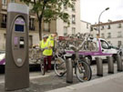
- La BORNE vous permet de :  - Louer un vélo;  - Souscrire un abonnement courte durée par carte bancaire (Ticket 1 jour ou Ticket 7 jours) ;  - Consulter le mode d'emploi du système et des informations sur le service ;  - Consulter un plan des stations voisines ;  - Recharger votre Carte 1 an à l'aide d'une carte bancaire | 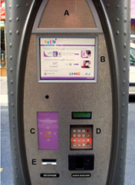
- Chaque POINT D'ATTACHE est composé d'un système de verrouillage du vélo, d'un voyant lumineux et d'un lecteur de cartes. Le témoin lumineux vous indique, en fonction de sa couleur, si le vélo est disponible (vert) ou non (rouge).

Exemple
Numéro | Nom | Rue | Nb Attaches | Vélos Dispo | Attaches dispo
1023 | Croix Rousse | 12 rue Dominique Perfetti | 20 | 5 | 15
1024 | Rouville | 2 place Rouville | 17 | 3 | 13
1031 | Place Paix | 2 – 6 place de la Paix | 20 | 9 | 1
2001 | Bellecour | 1 rue de la Barre | 18 | 16 | 1
2009 | Confluence les Docks | 40 quai Rambaud | 26 | 2 | 23
3029 | Place Aristide Briand | 303 rue Duguesclin | 23 | 22 | 1
3058 | Place du lac | 6 – 8 rue du lac | 19 | 0 | 19
4042 | Stade Grégory Coupet | 63 – 79 rue Philippe de Lassalle | 20 | 9 | 6
5016 | Mairie du 5e | 14 – 18 rue Docteur Edmond Locard | 13 | 8 | 5
6011 | Mairie du 6e | 58 rue de Sèze | 15 | 14 | 0
7007 | Farge | 115 boulevard Yves Farge | 20 | 18 | 2
8004 | Mairie du 8e | 12 avenue Jean Mermoz | 21 | 9 | 10
9011 | Conservatoire | 1 – 3 quai Chauveau | 19 | 15 | 3

L’adhérent et l’adhésion
Le formulaire d’adhésion doit comprendre les informations suivantes :
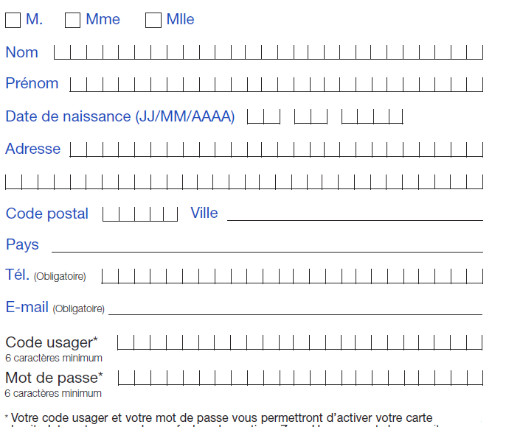

La procédure pour louer un vélo se déroule ainsi :
- présenter la carte à une borne;
- choisir un vélo parmi ceux proposés ;
- effectuer son trajet ;
- une fois le trajet effectué, rendre le vélo en l'enclenchant dans une des bornes libres d'une station.

procédure des entretiens
La maintenance des vélos et des stations peut se réaliser :
- sur place quand les dégâts sont peu importants par des techniciens à vélos équipés de remorques. Le technicien remplit directement une fiche d’intervention.
- dans des unités mobiles (camions ou bus aménagés) qui permettent d’intervenir de manière plus importante ou de transporter les vélos dans l’atelier lorsqu’ils ne peuvent être réparés dans la station.

Le technicien devrait pouvoir consulter (à distance) l’état des vélos présents de chaque station. Si le vélo ne peut être réparé sur place, il enregistre une demande d’intervention. Lors de son enlèvement, le vélo est noté « en révision ».
Lorsque le vélo arrive dans l’atelier, un technicien, qui prend en charge vélo, analyse le type d’intervention qu’il devra effectuer sur le vélo :
- s’il n’est pas réparable, il sera retiré définitivement du parc et les données seront mises à jour (majoration du nombre de vélos cassés et diminution du nombre de vélos en circulation)
- s’il est réparable, le technicien effectuera la réparation et complètera la fiche d’intervention en notant le compte rendu de sa prestation et du temps nécessaire. Quand la réparation est terminée, le vélo sera redéposé dans une des stations qui dispose des places libres. Il faudra penser aussi à modifier son état.

Le responsable surveille le taux de remplissage des stations et demandent le déplacement des vélos pour réalimenter les stations qui sont presque vides.

JCDecaux SA,
17 Rue Soyer
92200 Neuilly-sur-Seine

DEMANDE D’INTERVENTION
No | 256 | LE | LE 10/09/2013

DEMANDEUR | MOUCHEL Franck
STATION | 1024 ROUVILLE
VéLO No : | 3408

MOTIF :
- Ne freine plus
- Système antivol bloqué
- Roue voilée

JCDecaux SA,
17 Rue Soyer
92200 Neuilly-sur-Seine

FICHE D’INTERVENTION
No | 2358 | LE | LE 12/09/2013

TECHNICIEN | DURAND Nicolas
STATION | 1024 ROUVILLE
VéLO No : | 3408
réparable | OUI □ NON
DURée | 30 minutes

COMPTE RENDU :
- Changement de la roue avant
- Changement du câble de frein
- Changement du système antivol
- Révision complète du vélo

procédure des achats
Les achats sont programmés lorsqu’il y a plusieurs demandes de remplacement qui ont été émises par le responsable des achats.

Les demandes de remplacement sont rédigées à la suite :
- d’un vol de vélo dans les stations par des personnes non identifiées
- d’un matériel détérioré et non réparable
- de la non restitution de vélo par l’adhérent

Ces demandes de remplacement sont adressées au siège de la société JCDecaux (17 Rue Soyer à Neuilly-sur-Seine). Chaque mois, une commande de nouveaux vélos est adressée à la société LaPierre Cycles fabricant et équipementier cycliste installé à Dijon.

A chaque livraison, le responsable des achats doit actualiser les informations sur les vélos disponibles et affecter les vélos dans les stations où il y a des places disponibles.

JCDecaux SA,
17 Rue Soyer
92200 Neuilly-sur-Seine

DEMANDE D’ACHAT
No | 1067 | LE | LE 21/08/2013

RESPONSABLE ACHAT | PETITPAS JACQUES

Référence | Désignation | Quantité
BCG55 | smartBike blanc | 5

MOTIF :
- Vélos détériorés

JCDecaux SA,
17 Rue Soyer
92200 Neuilly-sur-Seine

Ste CYCLES LAPIERRE SA
Rue Edmond Voisenet
BP 50573
21005 DIJON CEDEX

COMMANDE
No | 937 | LE | LE 2/09/2013

Référence | Désignation | Quantité | Prix | Montant
BCG55 | smartBike blanc | 20 | 1000,00 | 20 000,00

